Primer Proyecto de Trabajo

Sheryl Mariana Sarria Pechene

Instructora
Alexandra

Servicio Nacional de Aprendizaje
C.T.P.I
Analisis y Desarrollo de software
2026

Proyecto 1: Blog Personal Informativo
Descripción general:
Este proyecto consiste en desarrollar una aplicación en React que simula la estructura de un blog personal informativo, utilizando componentes funcionales organizados de forma jerárquica. La aplicación se crea con Vite, lo que permite un entorno de desarrollo rápido y moderno.
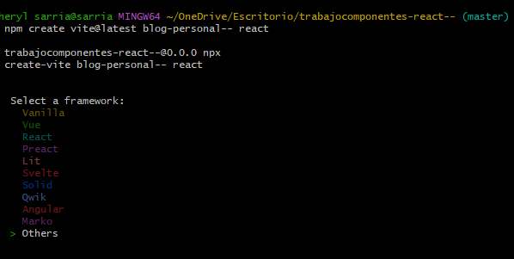

Paso 1: Creación del proyecto con Vite
Primero se crea el proyecto base utilizando Vite, que es una herramienta de construcción rápida para proyectos frontend.
Se ejecuta el comando: Luego se selecciona:
- React como framework
- JavaScript como variante
- Después se accede a la carpeta del proyecto:
- cd blog-personal
- Y se instalan las dependencias necesarias:
- npm install
- Finalmente, se ejecuta el proyecto para comprobar que funciona correctamente:
- npm run dev
- Esto abre la aplicación en el navegador y confirma que el entorno está listo.

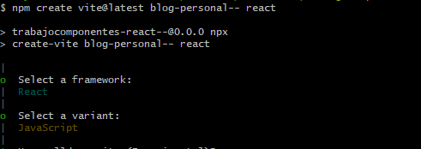
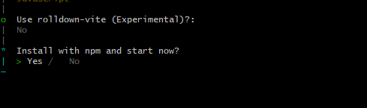
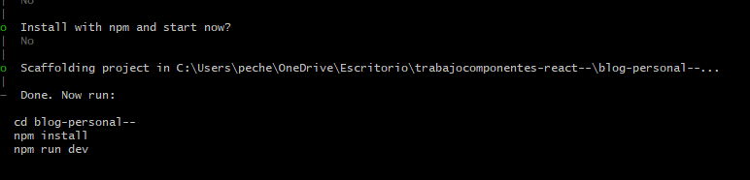
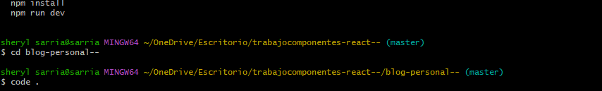
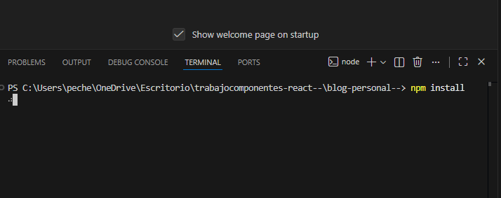
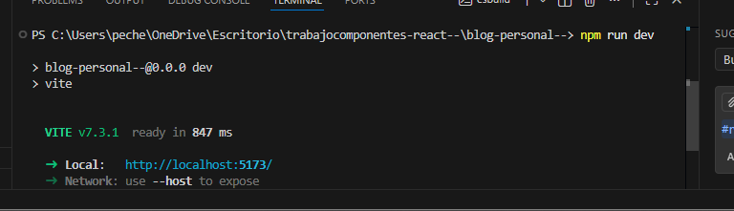

Paso 2: Limpieza del proyecto inicial
Vite crea archivos de ejemplo que no se usarán en el proyecto, por lo tanto:
- Se eliminan archivos como App.css y la carpeta assets.
- Se ajusta el archivo main.jsx para que renderice correctamente el componente principal App.
Este paso es importante para trabajar con un proyecto limpio y organizado.

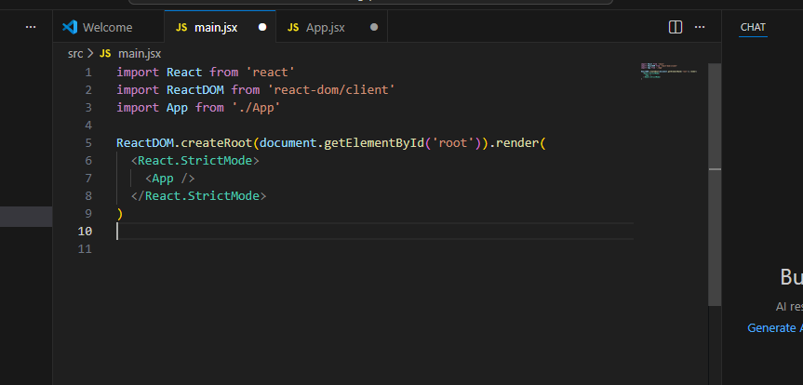

Paso 3: Organización de la estructura del proyecto

Dentro de la carpeta src, se crea una carpeta llamada:
Components
Esta carpeta contendrá todos los componentes del blog, permitiendo una mejor organización del código.
Dentro de components se crean los siguientes archivos:
- Header.jsx
- Presentacion.jsx
- Articulo.jsx
- Comentarios.jsx
- Footer.jsx
Cada archivo representa una parte específica del blog.

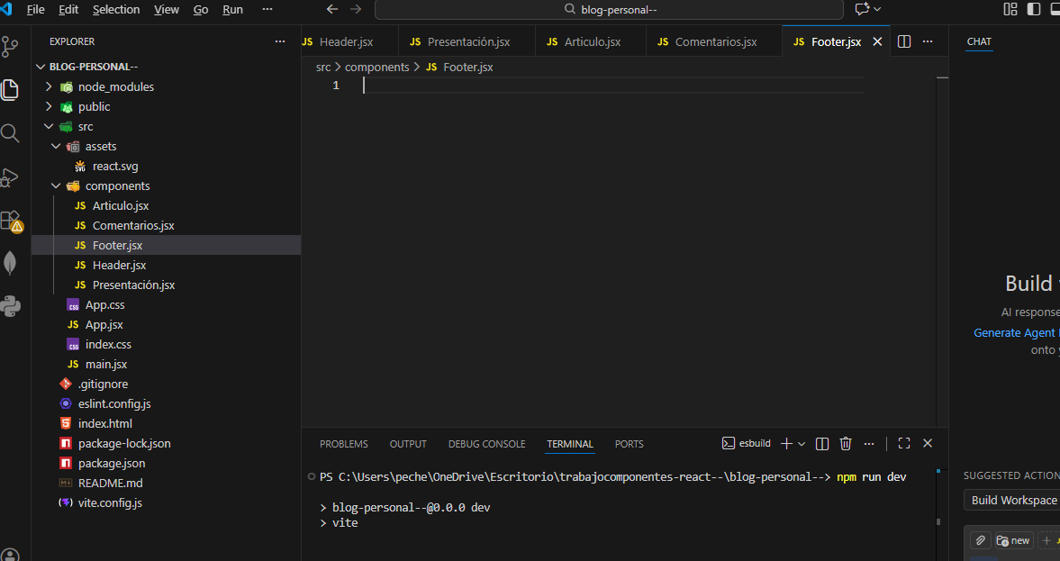

Paso 4: Creación de los componentes

Componente Header
Este componente se encarga de mostrar el encabezado del blog.
Funciones:
- Muestra el nombre del blog
- Muestra un subtítulo descriptivo
Se utiliza un componente funcional que retorna JSX con etiquetas HTML como <header>, <h1> y <h3>.

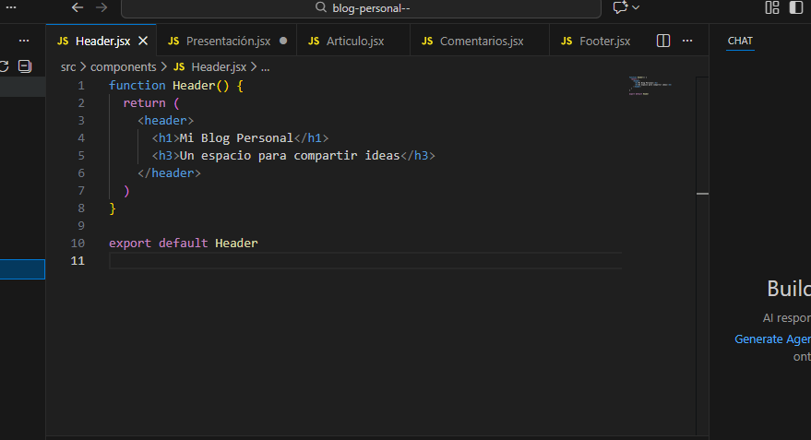

Componente Presentacion
Este componente presenta información sobre el autor del blog.
Funciones:
- Muestra un texto introductorio
- Da contexto sobre quién escribe el blog
Se usa una etiqueta <section> para agrupar el contenido.

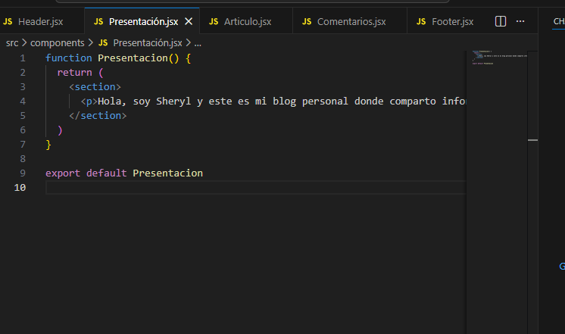

Componente Articulo
Este componente representa una publicación del blog.
Funciones:
- Muestra un título del artículo
- Contiene un párrafo con información descriptiva
Se utiliza la etiqueta <article> para representar contenido independiente.

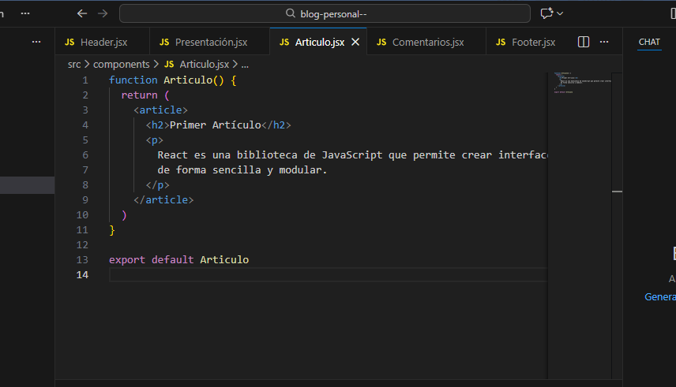

Componente Comentarios
Este componente muestra comentarios de los lectores.
Funciones:
- Contiene al menos dos comentarios estáticos
- Simula la interacción de los usuarios con el blog
Se usan párrafos dentro de una sección.

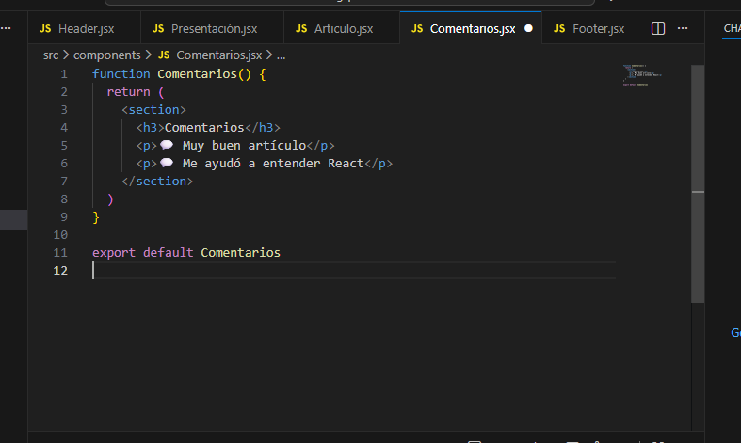

Componente Footer
Este componente representa el pie de página del blog.
Funciones:
- Muestra información de derechos reservados
- Se ubica al final de la página
Se utiliza la etiqueta <footer>.

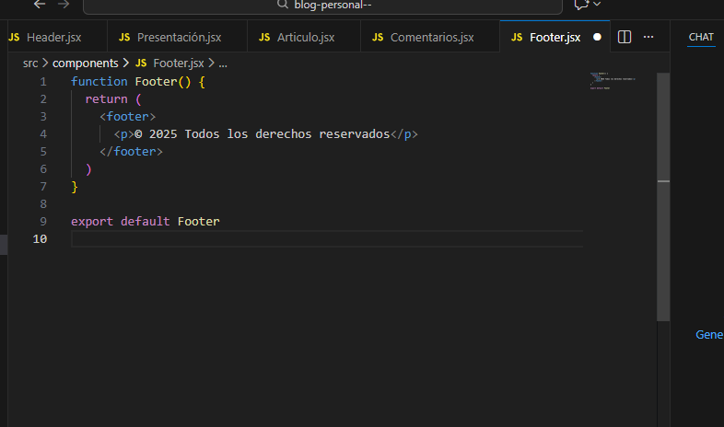

Paso 5: Integración de los componentes en App.jsx
El archivo App.jsx funciona como el componente principal.
En este archivo:
- Se importan todos los componentes creados.
- Se organizan de forma jerárquica.
- Se renderizan en el orden correcto para construir la página completa.
De esta manera, App.jsx actúa como el contenedor del blog.

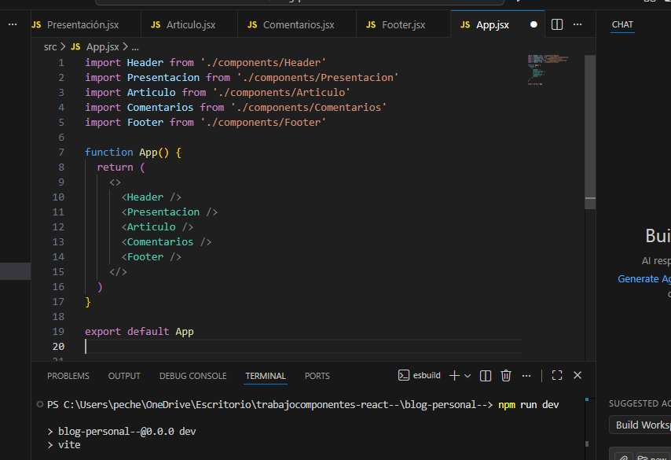

Paso 6: Resultado final
Al ejecutar el proyecto, se obtiene una aplicación React que:
- Usa componentes funcionales
- Tiene una estructura clara y ordenada
- Cumple con todos los requerimientos del blog personal
- Demuestra el uso correcto de Vite y React

